اهمیت کار تیمی
مقدمه
اگر حفظ بهترین افراد، درآمدزایی و جذب کارمندان برای مدل کسب و کار شما مهم است، کار تیمی نیز باید برای شما مهم باشد.
درک اهمیت تیم‌ها
برای درک اهمیت تیم‌ها در محل کار، دو ایده اصلی باید درک شود، که عبارتند از:
- افرادی که می‌دانند نقاط قوت آنها با هم همکاری می‌کنند تا مشارکت‌های بهتری ایجاد کنند و مشارکت‌های متفکرانه‌تری تیم‌های قوی تری را ایجاد می‌کنند. تیم های قوی از فرد شروع می‌کنند.
- نقاط قوت و پویایی تیم شما مستقیماً بر نتایج کسب و کار تأثیر می‌گذارد.
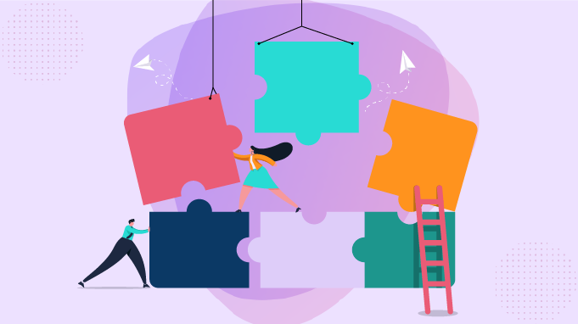
هدف نهایی را کاملاً در نظر بگیرید. شما سعی در فروش یک محصول، افزایش کمک‌های مالی یا ارائه خدمات دارید؟ یک لحظه به روابط فکر نکنید. همانطور که به هدف خود فکر می‌کنید، باید تمام مولفه‌ها و جزئیات‌ تجاری را که مستقیماً بر آن تأثیر می‌گذارند را در نظر بگیرید. اکنون روابط را دوباره وارد هدف اصلی خود کنید، افراد شما مهم هستند و نحوه همکاری تیم‌های شما برای رسیدن به اهداف سازمان شما در تجارت مهم است.
روابط موثر اعضای تیم با یکدیگر
وقتی اعضای تیم برای نقاط قوت یکدیگر ارزش قائل هستند، آنها به طور موثرتری با یکدیگر ارتباط برقرار می‌کنند، از درگیری‌های احتمالی جلوگیری می‌کنند، انسجام گروه را تقویت می کنند و گفتگوی مثبتی ایجاد می کنند.
ارتباط تیم و کلیفتون
یکی از دشوارترین کارها برای یک شخص، توضیح دادن مهارت آنها در این زمینه است. شما می‌توانید بگویید شما "منظم" هستید، اما این می‌تواند برای افراد مختلف معنای مختلفی داشته باشد. از آنجا که تیم‌های قدرتمند در سطح فردی شروع می‌شوند، ارزیابی CliftonStrengths مبتنی بر تحقیق ابزاری قدرتمند است که به مردم زبان و واژگان مشترکی می‌دهد که می توانند برای توصیف بهتر استفاده کنند.
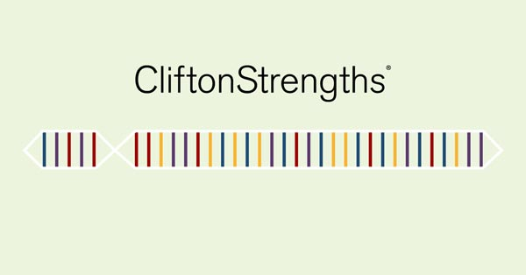
اثربخشی تیم‌ها
با یکدیگر ارتباط برقرار کنید و با آنها ارتباط برقرار کنید. پس از تأیید اهمیت کار تیمی در محل کار و قدرت شناختن نقاط قوت، قدم بعدی را بردارید و از طریق CliftonStrength به آن نقاط قوت نیرو دهید.
انرژی و اشتیاق آنها می‌تواند عملکرد عالی خود را تقویت کند و همین امر را از شرکای خود الهام بگیرد.
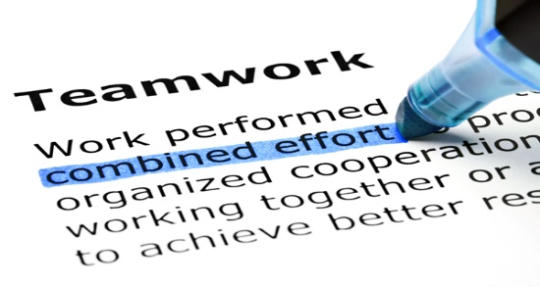
اشتراکات تیم‌های بزرگ
این موارد را که تیم‌های بزرگ مشترک دارند در نظر بگیرید:
- اعضای تیم می‌توانند استعدادهای فردی همه افراد تیم را نام ببرند و درک کنند.
- اعضای تیم می‌توانند ارتباط مشخصی بین نقاط قوت و رفتار یکدیگر را مشاهده کنند.
- آنها می‌توانند پیوند قوت‌ها و موفقیت را ببینند.
- در این تیم، مشارکت‌هایی وجود دارد که باعث تقویت نقاط قوت آنها می‌شود.
- اعضای تیم از دانش خود در مورد نقاط قوت یکدیگر برای برنامه ریزی، استراتژی، تجزیه و تحلیل و هدایت اقدامات خود استفاده می‌کنند.
راهکار
آیا می خواهید یک تیم عالی باشید یا تیم بزرگ خود را به مراحل بعدی ببرید؟ "مراحل بعدی" احتمالی خود را به "بهترین مرحله بعدی" تقسیم کنید. هر بار روی یک قطعه تمرکز کنید. (صفر درصد احتمال دارد که هر تیم به یک روش بهبود کار تیمی را انجام دهد.)
نتیجه
بنابراین به یاد داشته باشید که ابتدا باید اهداف را تعیین کنید و سپس در نظر بگیرید که چگونه کار تیمی به دستیابی به آن اهداف تجاری سازمان کمک می‌کند.
آیا شما در تلاش برای دستیابی به آن هستید؟ نقاط قوت خود را بیاموزید و شروع به کار کنید!

